**每日市场研报**

**2024年3月11日星期一**



**消息回顾**

* 【美国白宫预计今年美国经济增长明显减速，通胀将继续顽固；预期2024年CPI升幅平均为2.9%。白宫的预测显示未来十个财政年度赤字将持续在1.5万亿美元以上，2033年将达到2万亿美元。从2025年到2034年，赤字占GDP的比重预计平均为4.6%。】
* 【美国财政部“收入绿皮书”：拜登2025财年的预算计划将在10年内增加4.951万亿美元的税收收入。财政部估计将全球企业最低税率提高至21%将在10年内增加3739亿美元；总统拜登针对富裕个人的税收提案将在10年内增加1.834万亿美元；为儿童、健康保险、购房和卖房、其他家庭支持提供的税收减免将在10年内耗资7649亿美元。】
* 【欧元集团主席多诺霍称，有信心资本市场联盟（CMU）计划将获得一致同意；正在控制通胀，仍然看到经济将增长；欧元区经济应会避免陷入衰退风险。】
* 【欧元区财长会议在比利时布鲁塞尔举行。会议发布了欧元集团关于2025年财政政策方向的声明。声明表示，由于全球不确定性给经济带来压力，欧元区经济面临下行风险。】
* 【欧洲央行管委卡兹米尔：现在降息将为时过早；欧洲央行应该等到6月份再进行首次降息，急于行动既不明智也没有好处；通胀上行风险活跃且存在；需要更多确凿的证据，只有在6月份才能达到（降息的）信心门槛；关于宽松政策的讨论应该已经开始了，欧洲央行将在未来几周进行讨论；更倾向于平稳而稳定的货币政策宽松周期。】
* 【日本2023年第四季度实际GDP年化修正值环比升0.4%，预期升1.1%，初值降0.4%。】
* **今日关注**
* 待定 欧佩克公布月度原油市场报告
* 15:00 德国2月CPI月率终值
* 15:00 英国1月三个月ILO失业率
* 15:00 英国2月失业率
* 15:00 英国2月失业金申请人数
* 18:00 美国2月NFIB小型企业信心指数
* 20:30 美国2月未季调CPI年率
* 20:30 美国2月季调后CPI月率
* 20:30 美国2月未季调核心CPI年率
* 20:30 美国2月核心CPI月率
* 次日00:00 EIA公布月度短期能源展望报告
* 次日01:00 美国至3月12日10年期国债竞拍-得标利率
* 次日01:00 美国至3月12日10年期国债竞拍-投标倍数
* 次日04:30 美国至3月8日当周API原油库存

截至3月12日（周二），美国三大股指收盘涨跌不一，道指涨0.12%报38769.66点，标普500指数跌0.11%报5117.94点，纳指跌0.41%报16019.27点。LME期铜涨0.87%报8654美元/吨，COMEX黄金期货涨0.16%报2189美元/盎司，COMEX白银期货涨0.53%报24.68美元/盎司。ICE5月原糖期货合约收盘涨3.78%，结算价21.95美分/磅，ICE5月期棉跌0.23%，结算价报95.06美分/磅。

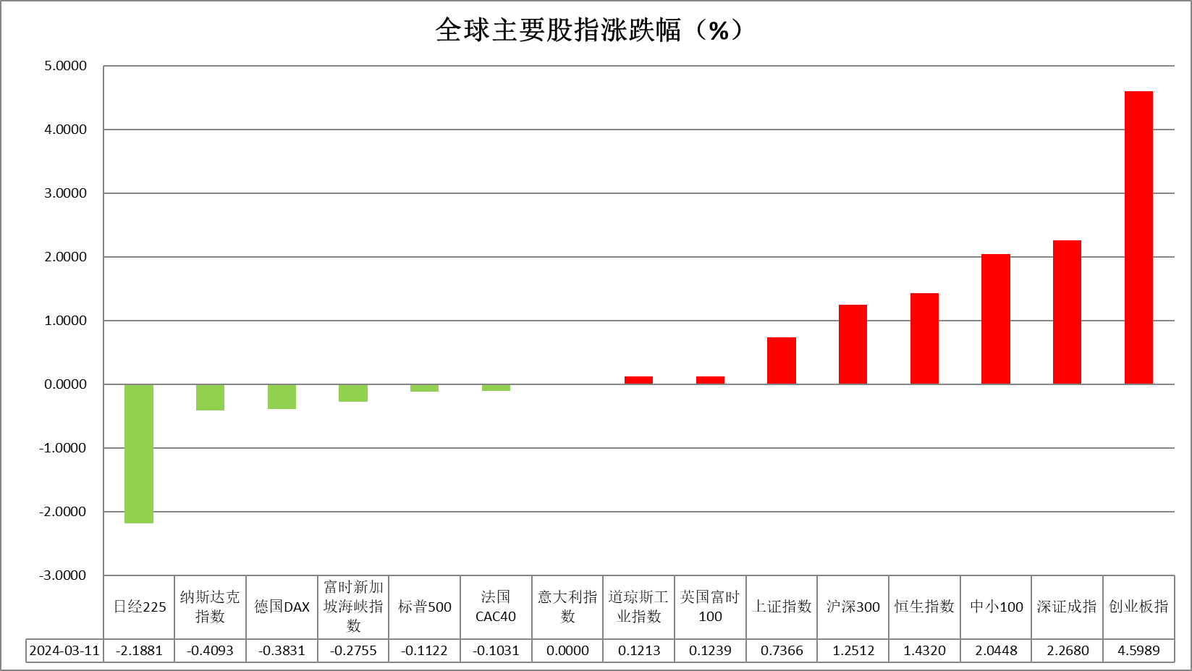

图表1全球股指收盘走势图

* **美元指数**

截至周二美元指数涨0.1%报102.84，非美货币表现分化，欧元兑美元跌0.12%报1.0926，英镑兑美元跌0.28%报1.2814，澳元兑美元跌0.18%报0.6613，美元兑日元跌0.08%报146.95。美国白宫预计今年美国经济增长明显减速，通胀将继续顽固；预期2024年CPI升幅平均为2.9%。白宫的预测显示未来十个财政年度赤字将持续在1.5万亿美元以上，2033年将达到2万亿美元。从2025年到2034年，赤字占GDP的比重预计平均为4.6%，整体通胀及赤字预期均有所上调或不利后继利率预期下行。本周市场将主要聚焦于美国通胀数据的公布，短期来看在前期经济数据均超预期回落的情况下本周通胀数据或有所放缓，美元指数在利率预期及日元走强的影响下或相对承压。

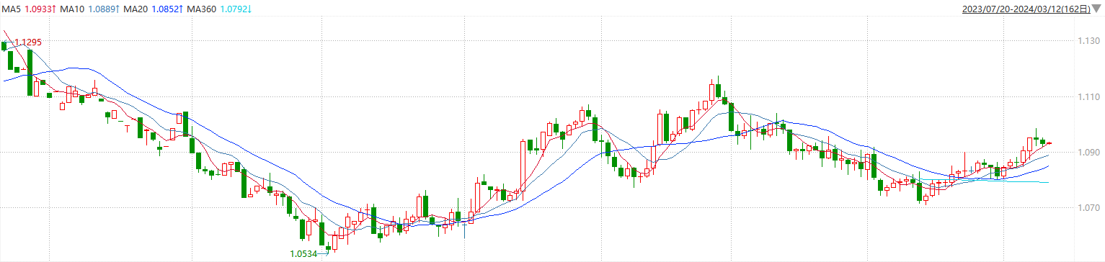

图表2欧元兑美元主力合约走势图

**全球商品**

* **S&P500**

截至3月12日，标普500指数收跌0.11%至5117.94点；迷你标普500主力合约收跌0.07%至5128.25点。美股周一收盘涨跌不一，标普500指数连续第二个交易日下滑。本周市场重点关注2月消费者价格指数（CPI）和生产者价格指数（PPI），以判断美国的通胀状况与美联储的降息路径。白宫预计今年美国经济增长明显减速，通胀将继续维持高位。策略上，逢低试多。详细支撑阻力位请见图表4。

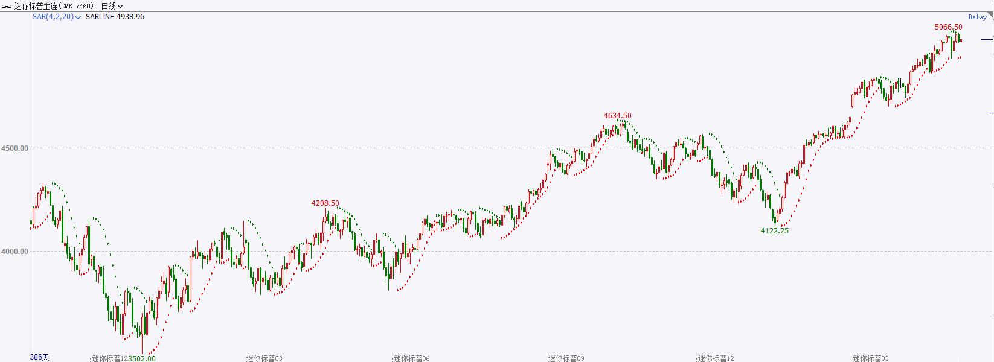

* **富时中国A50**

截至3月11日，富时中国A50指数收涨1.78%至12138.94点；新交所富时A50期指主力合约收涨2.12%至12150点。当前政策面和资金面仍对市场情绪形成支撑。指数前期底部反弹后面临一定获利盘压力，短期市场不排除阶段性休整的可能。两会过后，市场对于政策预期的关注点已经告一段落，后续指数持续性抬估值过程仍需要经济数据和业绩的验证。策略上，短线观望为主。详细支撑阻力位请见图表4。

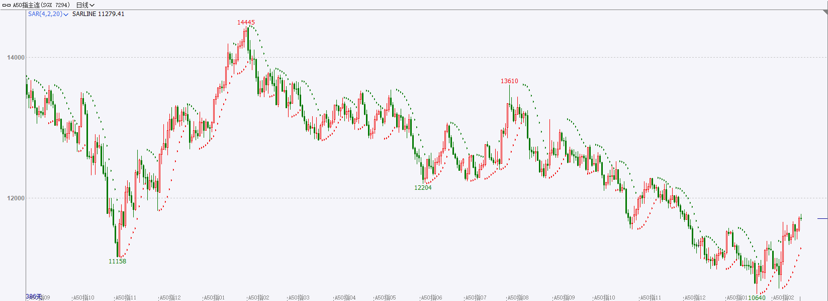

* **铜**

隔夜美元指数震荡偏强，交投于102.845。美国国债收益率有所回升，基准的10年期美债收益率收报4.0982%，对美联储政策利率最敏感的2年期美债收益率收报4.5381%。

库存方面：截至3月11日，LME铜库存为110850吨，环比-1950吨。3月8日当周，上海期货交易所阴极铜库存为239245吨，周环比+ 24758吨。

外盘持仓方面：根据CFTC公布的最新数据显示，截止至3月5日当周，非商业多头持仓70970手，空头为76297手，净空持仓为5327手，较上周净空增加3724手。

隔夜COMEX铜震荡走强，其中2405合约报收3.931美元/磅，涨跌幅+1%。国际方面，“美联储传声筒”Nick Timiraos撰文称，拜登在上周的一次竞选活动中表示乐观，称美联储将很快降息。但其周一公布的预算中对经济的预测提供了一个不同的信息：利率不会很快下降，市场要控制自己。国内方面，中国人民银行党委书记、行长潘功胜强调，中国人民银行要强化逆周期和跨周期调节，保持稳健的货币政策灵活适度、精准有效。库存方面，国内社会库存累库加剧。LME库存去化较明显，海外需求逐步转好。操作上，建议COMEX铜2405合约轻仓逢低短多交易，注意交易节奏及风险控制。

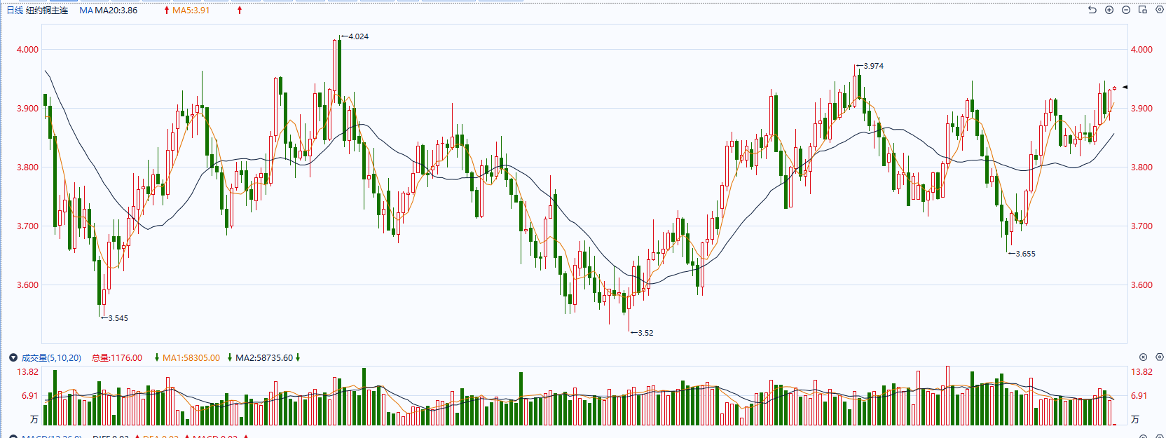

图表5COMEX铜日线走势图

* **黄金**

消息面：美国白宫预计今年美国经济增长明显减速，通胀将继续顽固；预期2024年CPI升幅平均为2.9%。白宫的预测显示未来十个财政年度赤字将持续在1.5万亿美元以上，2033年将达到2万亿美元。从2025年到2034年，赤字占GDP的比重预计平均为4.6%，整体通胀及赤字预期均有所上调或不利后继利率预期下行。

外盘持仓方面：截至3月11日，SPDR Gold Trust黄金ETF持仓量为815.13吨，较上一交易日持平。

本周市场将主要聚焦于美国通胀数据的公布，短期来看在前期经济数据均超预期回落的情况下本周通胀数据或有所放缓，美债收益率及美元指数在利率预期下调的影响下或持续承压，贵金属价格或得到一定支撑。

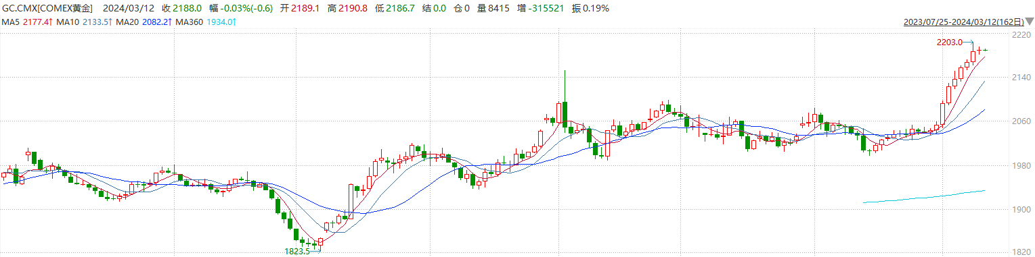

图表6COMEX黄金日线走势图

* **原油**

　　分析师表示，尽管中东局势持续紧张，但是投资者似乎对此不以为然，因为迄今没有造成严重的供应中断。相反市场关注焦点是美联储降息前景以及中国需求。  
　　上周这两个基准原油期货收低，其中布伦特原油周线下跌1.8%，WTI原油下跌2.5%，主要因为担心需求放慢。上周四的海关数据显示，今年头两个月中国原油进口量较2023年同期有所增加，但是延续了前几个月进口量降低的趋势。  
　　自去年11月以来，胡塞武装一直在红海和亚丁湾袭击驶往以色列的船只，以声援在以色列入侵中陷入人道主义灾难的巴勒斯坦民众。美国军方表示，上周末胡塞武装袭击了经过红海的散货船“财富号”以及美国驱逐舰。周一，也门萨利夫港西南71海里处的一艘船只附近发生爆炸。  
　　与此同时，市场继续关注美联储降息前景。上周五的数据显示美国2月份就业增长加速，但是失业率上升，工资涨幅放缓，继续令交易者预期美联储将在6月份降息。美国通胀数据将于周二公布。  
　　与此同时，美国炼油活动增加可能导致全球原油供应紧张，限制了油价的下跌。瑞穗银行的分析师鲍勃·亚戈尔表示，美国炼油厂的产能利用率提高，有可能导致今年首次出现库存短缺。

纽约商品期货交易所（NYMEX）的西德克萨斯中质原油（WTI）4月合约较上一交易日下跌0.08美元或0.10%，报收77.93美元/桶，短期呈现宽幅震荡走势。支撑位：76.5；压力位：80。

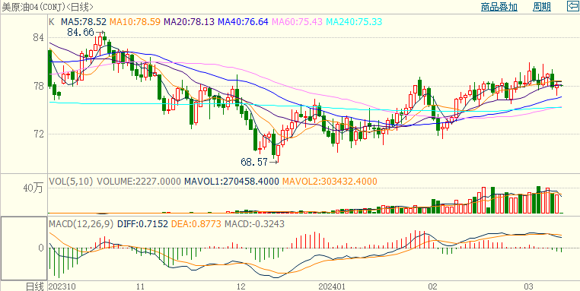

* **ICE原糖**

洲际期货交易所（ICE）原糖期货周一大涨，因头号生产国巴西在即将到来的2024/25年度甘蔗作物可能减少，此外印度下一年度糖出口仍存不确定性。交投最活跃的ICE 5月原糖期货合约收盘收涨0.8美分或3.78%，结算价每磅21.95美分。操作上，建议5月 ICE 原糖短期观望为宜。

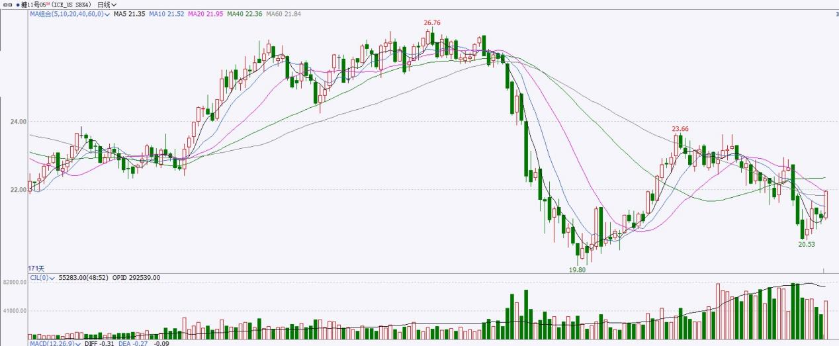

图表8ICE原糖期货主力合约日走势图及支撑位、阻力位

* **ICE棉花**

洲际交易所(ICE)棉花期货周一小幅收跌，受累于美元走高。交投最活跃的ICE 5月期棉收跌0.22美分或0.23%，结算价报95.06美分/磅。操作上，建议5月 ICE 期棉短期暂且观望。

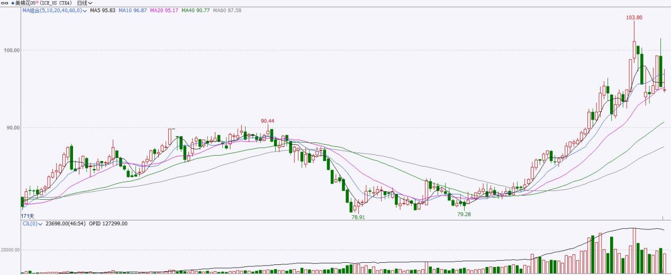

图表9ICE棉花期货主力合约日走势图及支撑位、阻力位

**免责声明**

此报告由瑞达国际所编制。本报告采用之资料及意见均相信可靠及准确，但本公司并不对各分析或有关资料之可靠性及准确性作出全面性保证。本报告只供客户或读者作参考之用，客户或读者不应完全依靠本报告内容作为投资准则。

本报告之资料及意见如有任何更改，恕不另行通知。本报告并非及并无意图构成任何作价或招揽进行买卖本报告提及的商品。本公司不会对任何因依靠本报告作出任何买卖而引致之任何损失承担任何责任。



24小时客服电话：00852-25342000/86-13603059885

24小时传真电话：00852-25632368

客服邮箱：[cs@ruida-int.com](mailto:cs@ruida-int.com)

客服QQ：203195058/2938472186

网址：[www.ruida-int.com](http://www.ruida-int.com)

地址: 香港湾仔菲林明道8号大同大厦17楼05-06室